EL SANTO ROSARIO MISIONERO

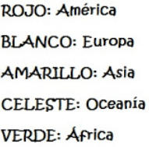

¡Oremos por todas las personas que sufren en todo el mundo. Nuestras oraciones sinceras, las presentará la Virgen María a Dios y con seguridad seran escuchadas!

